Appel à manifestation d’intérêt TempO pour l’activation temporaire de délaissés urbains et les initiatives d’urbanisme transitoire
Fiche de site
(à renseigner uniquement si le projet est proposé sur un site non mis à disposition dans le cadre de la session à l’AMI en cours)

Nom du site et nom du quartier : …………………………………………

Adresse du site : …………………………………………………………….

Type de site : ….. [préciser la nature - terrain nu / bâtiment vide (partiellement ou totalement) / pied d’immeuble / espace public ]

Opération d’aménagement dans lequel s’inscrit ce site : ………………[ZAC, NPRU, PNRQAD…]

Image satellite avec localisation du site :

exemple :
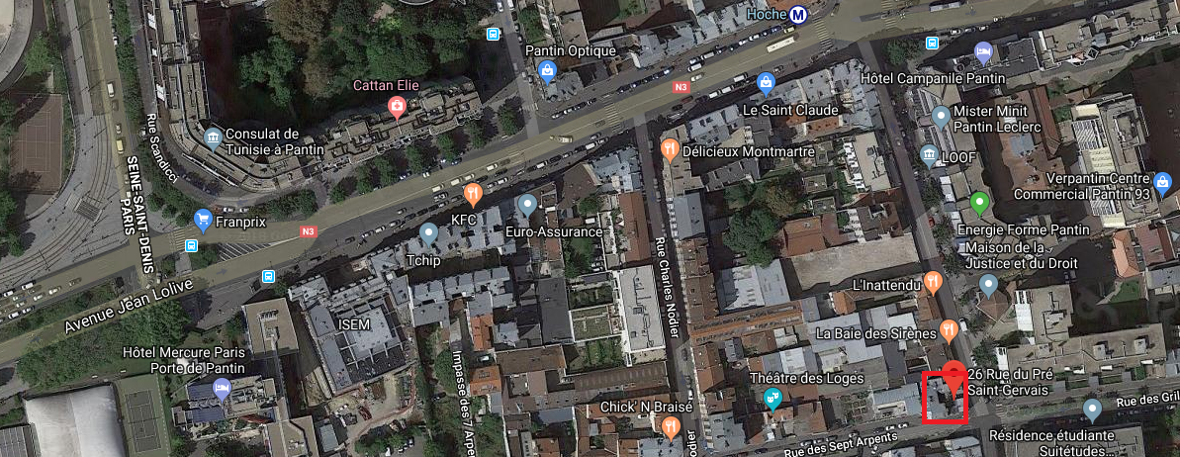

Données cadastrales :

Numéro parcelle : ………………………………………………
Ajouter plan cadastral _ exemple :
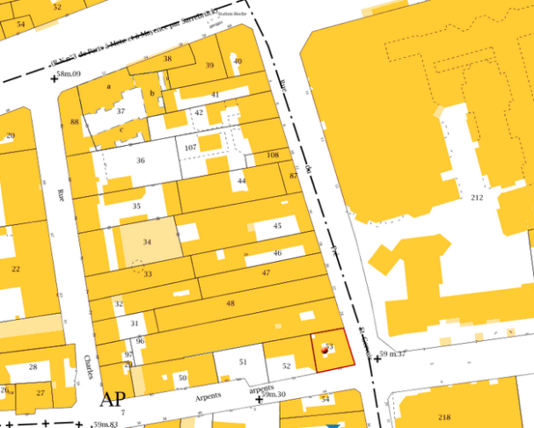

Superficie : ……… m²
Propriétaire : ……………[nom structure propriétaire + nom et coordonnées contact ]

Disponibilité :
………[indiquer la date de disponibilité et la durée]

Raccordement :
…………[préciser quels réseaux et raccordement possible sur le site ou raccordement à site adjacent + éventuels coûts estimés]

Pollution(s) :
………..[indiquer l’état de connaissance des pollutions, les éventuelles restrictions liées ou mesures prises - possibilité d’ajouter des schémas et illustrations ]

Atouts :
………[indiquer les atouts du site : superficie, visibilité, accessibilité en transports ….]

Points de vigilance :
……..[préciser les points de vigilance, aléas disponibilités, contraintes de site, besoin sécurisation, ou besoin d’accès pendant l’occupation par le propriétaire]

Programmation future :
……………[préciser la programmation à venir dans l’optique d’une occupation transitoire préfiguratrice]

Redevance (le cas échéant) :
…… [indiquer ici l’éventuelle redevance demandée par le prorpiétaire liée à la mise à disposition du site]

Maturité du projet et état d’avancement relatif à la mise à disposition :
- Accord du Propriétaire : ………. [indiquer date du courrier ou mail d’accord du propriétaire]
- Accord de la ville : ………. [indiquer date du courrier ou mail d’accord du Maire ou, à défaut de retour, de la sollicitation du Maire pour présenter le projet]
- Contractualisation : …….[préciser l’état d’avancement de la signature d’une convention d’occupation temporaire pour ce site entre le porteur de projets et le propriétaire]

Travaux préalables engagés par le propriétaire :
…… [indiquer ici les éventuels actions et travaux mise en œuvre prévu(e)s par le propriétaire avant la mise à disposition du site – ex : clôture, pose d’un compteur, pose de revêtement ou nivellement, désouchage / débroussaillage….]

